Vamos a trabajar las dos fichas que nos quedaron, para los que no las tengáis a mano, os las mando y las imprimís o copiáis a la libreta.

1. Leemos este diálogo, si hay alguna palabra que no se entienda, la podemos buscar en la siguiente página web : [www.wordreference.com](http://www.wordreference.com)
2. En el ejercicio número 2 debemos de elegir la opción correcta. En el caso de tener dudas, podéis escribir un correo a mi dirección: [patricialucenalopez@gmail.com](mailto:patricialucenalopez@gmail.com)
3. En el ejercicio número 3 tenemos que buscar un sinónimo de cada palabra, un sinónimo es una palabra que tiene un significado parecido. Tenemos que buscar sinónimos de las siguientes palabras:
4. Now ( ahora)
5. Enjoyable ( divertido)
6. A lot of ( muchos)
7. Tenemos que escribir preguntas que haríamos si nos diesen esas respuestas. Por ejemplo,, el primero sería así :

RESPUESTA: No, I’m not. I’m taking a year out before I go to University ( No, no lo estoy, estoy teniendo un año sabático antes de ir a la Universidad)

Si alguien nos responde eso, se supone que tú le has preguntado que si está estudiando y esa persona te dice que no, que está teniendo un año sabático ( un año sabático es un año en el que te dedicas a hacer cosas diferentes, normalmente, en Inglaterra cuando acaban 2º de Bachillerato se van a viajar por el mundo, se buscan algún trabajo y después de un año ya retoman sus estudios)

PREGUNTA : Are you studying now?

1. En el ejercicio 5 hacemos lo contrario, tenemos que escribir una respuesta corta como si fuésemos Santi, el chico del texto.

La primera es : ARE YOU STUDYING AT SCHOOL? ( ¿estás estudiando en la escuela?), una vez que leáis el texto decidís si el chico dice que está estudiando pondréis a) Yes, I am// si no está estudiando pondréis No, I am not.

Así tendréis que hacer el resto.

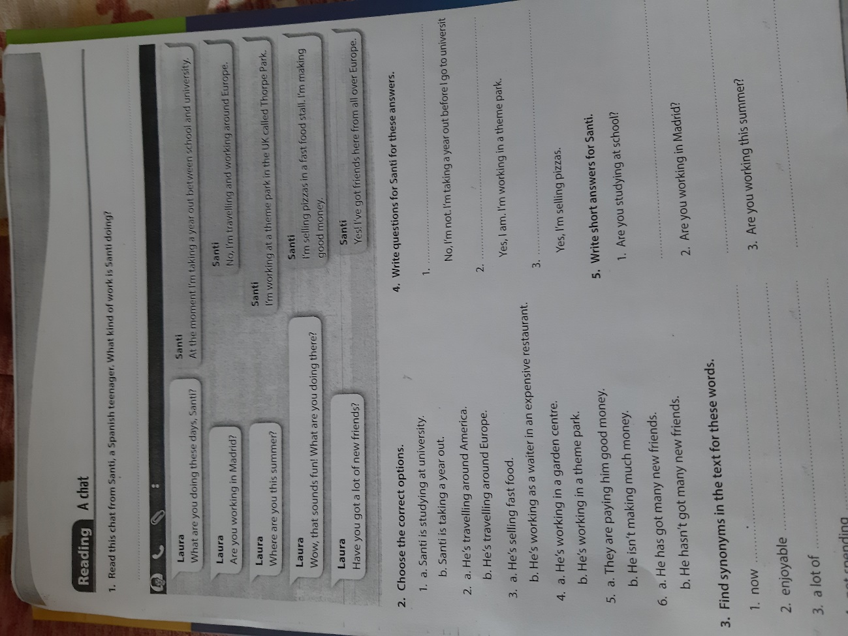

**2º FICHA DE TRABAJO**

**4. Tenemos que corregir los errores, hay una frase que es correcta así que mucho cuidado.**

**5. Tenemos que ver lo que hace Alison y sus amigos, los √ significan que hace esa actividad y los × significan que no hace esa actividad.**

**Ejemplo:**

**Danny is ….watching TV………**

6.Escribe sobre lo que está haciendo la gente en estas fotos. Usa los verbos de la caja. Tenéis que buscar las distintas palabras : cut, make, babysitter, smile, study.

